2.1 ЧТО ТАКОЕ ГЛОБАЛЬНОЕ ПОТЕПЛЕНИЕ?
Глобальное потепление — процесс постепенного роста средней годовой температуры поверхностного слоя атмосферы Земли и Мирового океана, вследствие увеличение концентрации парниковых газов в атмосфере Земли, изменение солнечной или вулканической активности и т.д.
В последнее время глобальное потепление рассматривают как глубокий кризис в истории цивилизации. Сегодня этот вопрос стоит весьма остро. СМИ беспрерывно оглушают нас драматическими историями, которые связаны с постоянным ухудшением климата, увеличивая волнения среди населения. Эта проблема выносится на первые страницы журналов и постоянно обсуждается во всем мире. Однако впервые о глобальном потеплении заговорили в 1960-ых годах, а на мировом уровне проблему глобального изменения климата впервые озвучили в 1980 году. Над этой проблемой ломают головы многие учёные, которые опровергают теории друг друга. Они прогнозируют, что если мы не примем все необходимые меры по изменению нашего образа жизни, то уже через полвека под угрозу глобального потепления будет поставлено уже всё человечество, и что-то предпринимать будет уже поздно.
Глобальное потепление - сложное для исследования явление. Никому из выдающихся ученых с мировым именем не хватает знаний, чтобы решить эту проблему. Но мировая общественность должна действовать, руководствуясь всеми доступными сведениями, предоставленными нам как естественными науками, так и общественными.

2.2 ФАКТЫ, ПОДТВЕРЖДАЮЩИЕ ГЛОБАЛЬНОЕ ПОТЕПЛЕНИЕ
Глобальное потепление, в первую очередь, это повышение температуры, которое приводит к таянию ледников, повышению уровня воды в океанах, появлению более свирепых ураганов. Для начала рассмотрим один фактор - температуру.
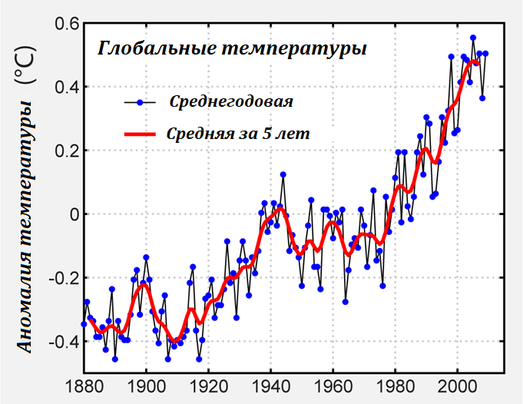
Одна из причин, по которой нас беспокоит глобальное потепление, - так называемый парниковый эффект, его основной принцип довольно прост. Несколько видов газов, водяной пар и углекислый газ (CO2), способны отражать или удерживать тепло. Парниковый эффект оказывает благоприятное действие на окружающую среду: если бы в атмосфере не было парниковых газов, то средняя температура на Земле была бы ниже приблизительно на 30°C, и, скорее всего, на планете не существовало бы жизни в том виде, к которому мы привыкли.

Рис.1 График температур по данным НАСА [1]
На графике (Рис.1) показано, как менялась средняя температура поверхности Земли с 1880 по 2010 год. В общем плане, температура с каждым двадцатилетием росла вверх. И в итоге за 130 лет увеличилась примерно на 0,8 °C.
Площадь и толщина снежного покрова в северном полушарии снизилась на 8%, а уровень Мирового океана поднялся в среднем примерно на 10–20 сантиметров. Эти факты вызывают определённую озабоченность и заставляют задуматься, остановится ли глобальное потепление или дальнейший рост среднегодовой температуры на Земле продолжит расти вверх, ответ на этот вопрос появится только тогда, когда будут точно установлены причины происходящих изменений в климате.
Вот несколько фотографий, доказывающих факт глобального потепления.
Рис.2 Таяние ледников под действием глобального потепления [2]
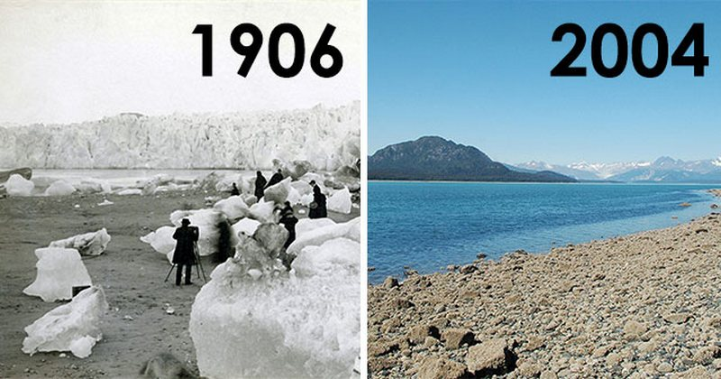

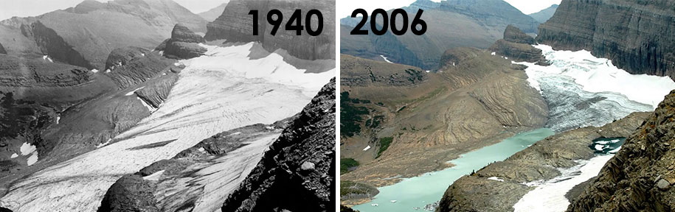

2.3 ПРИЧИНЫ ГЛОБАЛЬНОГО ПОТЕПЛЕНИЯ
Существует большое количество причин глобального потепления, но я хочу выделить три, на мой взгляд, самые очевидные и ключевые.
Первая проблема заключается в том, что люди вследствие своей жизнедеятельности существенно увеличили количество CO2 в атмосфере, в основном из-за сжигания природного топлива - угля, нефтепродуктов и газа на различных заводах и предприятиях и также в целях получения электроэнергии. Поскольку природные процессы очень медленно выводят CO2 из атмосферы, то ежегодные выбросы увеличили его концентрацию в атмосфере на 36% по сравнению с каменным веком.
В пятом докладе МГЭИК (2013г.) уточнила эту оценку:
«Было установлено влияние человека на повышение температур атмосферы и океана, изменение глобального гидрологического цикла, уменьшение количества снега и льда, повышение глобального среднего уровня моря и на некоторые экстремальные климатические явления. Чрезвычайно вероятно, что влияние человека было основной причиной потепления, наблюдаемого с середины ХХ-го века…»
Вторая гипотеза предполагает, что причиной глобального потепления является вулканическая активность. Вследствие извержения вулканов в атмосферу поступает большое количество серной кислоты и углекислого газа (CO2). Впоследствии, CO2 вызывает рост среднегодовой температуры на Земле. Одно крупное извержение способно изменить климат даже на территории всего земного шара, что в истории происходило не раз.
Третья причина – это изменение солнечной активности. Практически все климатические процессы, происходящие на планете, напрямую зависят от Солнца. На нашем светиле каждый день происходят энергетические взрывы (солнечные бури), которые, взаимодействуя с нашей атмосферой, способный менять давление, погоду и даже климат. Вполне вероятно, что глобальное потепление связано с очередным ростом солнечной активности, которая в будущем может снова пойти на убыль.
Если ситуация не изменится в лучшую сторону, наша цивилизация в этом веке будет продолжать по-прежнему сжигать все больше и больше природного топлива. Это особенно характерно для быстро развивающихся стран, таких как Китай или Индия. Если сейчас на развивающиеся страны приходится около 40% ежегодных выбросов углекислого газа, то к концу века эта доля увеличится приблизительно до 75%. Большее количество СО2, будет удерживать больше тепла и тем самым вызовет повышение температуры. Таким образом создается искусственный парниковый эффект.

2.4 ВОЗМОЖНЫЕ ПОСЛЕДСТВИЯ ГЛОБАЛЬНОГО ПОТЕПЛЕНИЯ
В будущем увеличение средней годовой температуры поверхностного слоя атмосферы будет сильнее ощущаться над материками, что вызовет коренное изменение природных зон материков. Смещение зон в Арктике и Антарктике отмечается уже сейчас.
Зона многолетней мерзлоты в данный момент уже начала своё смещение к северу на сотни километров. Некоторые учёные утверждают, что вследствие быстрого таяния многолетней мерзлоты и повышения уровня Мирового океана, в последние годы Северный Ледовитый океан наступает на сушу со средней скоростью 3-6 метров за лето, а арктические острова и мысы разрушаются и поглощаются морем со скоростью до 20-30 метров.
При дальнейшем увеличении среднегодовой температуры приземного слоя атмосферы, зона тундры может практически полностью исчезнуть на Европейской части России и сохранится только на арктическом побережье Сибири. Зона тайги сместится к северу на 500-600 километров и сократиться по площади практически на треть. Площадь лиственных лесов увеличится примерно в 3-5 раз, и если будет позволять достаточное увлажнение, то пояс лиственных лесов будет простираться непрерывной полосой от Балтики до Тихого океана. Степи и лесостепи также продвинутся в сторону севера и покроют Калужскую, Тульскую, Смоленскую, Рязанскую области, вплотную подступив к югу Московской и Владимирской областям.
В след за передвижением природных зон, животные будут менять свой ареал обитания. «Теперь многие промысловые рыбы встречаются там, где их раньше не было. В водах Гренландии появилась треска и сельдь в количестве достаточном для осуществления их промышленного лова, в водах Великобритании – обитатели южных широт: красная форель, большеголовая черепаха, в дальневосточном заливе Петра Великого – тихоокеанская сардина, а в Охотском море появилась скумбрия и сайра. Ареал бурого медведя в Северной Америке уже продвинулся на север до такой степени, что стали появляться гибриды белых и бурых медведей, а в южной части своего ареала бурые медведи и вовсе перестали впадать в спячку.»[3]. Вследствие таких смещений обитания многие виды животных могут безвозвратно погибнуть.
«Повышение температуры создаёт благоприятные условия для развития болезней, чему способствуют не только высокая температура и влажность, но и расширение ареала обитания ряда животных – переносчиков болезней. К середине 21 века ожидается, что заболеваемость малярией вырастет на 60%. Усиленное развитие микрофлоры и нехватка чистой питьевой воды будет способствовать росту количества инфекционных кишечных заболеваний. Быстрое размножение микроорганизмов в воздухе может увеличить заболеваемость астмой, аллергией и различными респираторными болезнями.»[4].
«Это само по себе наталкивает на мысль, что мы будем потреблять все меньше и меньше энергии. По несмотря на то что двигатель автомобиля становится все более экономичным, появились новые модели - с кондиционерами. И хотя стиральные машины потребляют все меньше энергии, мы покупаем посудомоечную машину. Меньше электроэнергии стало уходить на прогревание каждой комнаты, по площадь новых домов становится все больше и больше. В то время как мы производим больше продукции на каждый доллар, мы получаем ее еще больше. Смекалка и изобретательность помогают людям постоянно находить способы уменьшения расхода энергии, в противном случае в последующие 50 лет расход энергии увеличился бы еще на 75%. Но общее количество потребляемой нами энергии растет, так же как и выбросы CO2.» - Бьорн Ломборг «Охладите!»[5].
2.5 ПУТИ ПРЕДОТВРАЩЕНИЯ ГЛОБАЛЬНОГО ПОТЕПЛЕНИЯ
Для того чтобы остановить повышение температуры на поверхности Земли необходимо сократить количество ТЭС и предприятий, которые выбрасывают в атмосферу огромное количество CO2.
Существует большое количество решений этой проблемы. Начиная от установки зеркал на орбите нашей планеты, дабы спастись от губительных солнечных лучей, заканчивая полным уничтожением всех ТЭС, чтобы заменить их на более экологичные приливные или солнечные станции по вырабатыванию электричества. Энергетический голод и страх перед угрожающим глобальным потеплением творит чудеса с человеческим мозгом. Новые и оригинальные идеи рождаются, чуть ли не каждый день.
Вполне реальной идеей для предотвращения глобального потепления было бы повышение для предприятий налога на выброс в атмосферу CO2. Конечно, этот налог сейчас существует, но он настолько мал, что многим компаниям выгоднее платить налог, чем закупить дорогостоящее оборудование для очистки выбросов.
Также планируется бороться с выхлопными газами автомобилей. Сегодня крупнейшие автомобильные концерны начинают внедрять электромобили, которые не нуждаются в топливе. Также создаются более экологичные двигатели, в которых уменьшено количество выбросов CO2.
На мой взгляд, чтобы сдвинуть проблему глобального потепления с мертвой точки, необходимо развивать научный прогресс человечества, и если ученые в ближайшее время не найдут альтернативный способ получения электроэнергии, которые могли бы дать фору ТЭС, то виду хомо сапиенс грозит полное вымирание.
Источники:
[1] https://ru.wikipedia.org
[2] https://ecoportal.info/globalnoe-poteplenie-i-ego-posledstviya/
[3] http://www.priroda.su/item/389
[4] http://www.priroda.su/item/389
[5] https://profilib.net/chtenie/26791/born-lomborg-okhladite-globalnoe-poteplenie-skepticheskoe-rukovodstvo-5.php

